Geplukt - Marlie Wijnhoven
7-5-2015 door: Redactie Hallo bewerking PO
Ze is het liefste bezig met oude spullen in haar brocantewinkeltje aan De Hees in Sevenum en naast haar drukke gezinsleven is ze mantelzorger voor haar vader. Vandaag wordt Marlie Wijnhoven (51) uit Sevenum geplukt.
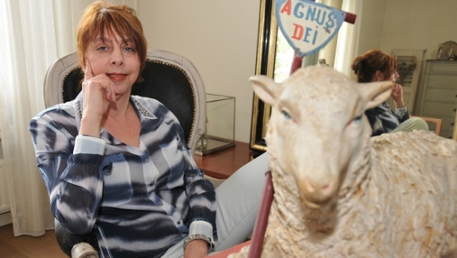
Marlie werkt graag met haar handen. Dat is altijd al zo geweest. Ze zat vroeger op school dan ook niet graag met haar neus in de boeken, al had dat misschien ook andere oorzaken. “Ik was in mijn middelbare schooltijd meer met jongens bezig dan met school”, zegt Marlie. Op de huishoudschool kon ze haar ei beter kwijt. “Daar kregen we les in koken en handvaardigheid. Dat ging me dus allemaal beter af. Daar kwam ik tot de ontdekking dat ik de creatieve kant op wilde”, aldus Marlie. Ze maakte die opleiding af en ging aan de slag als activiteitenbegeleider. Vervolgens werkte ze nog 12,5 jaar bij kledingwinkel Janssen-Noy in Sevenum.
Haar man Mart (55) nam in die periode het loonwerkbedrijf van Marlies vader over. Marlie kende het bedrijf dus al goed, omdat ze er mee opgegroeid is. “Ik heb een goede jeugd gehad. Alles stond wel in het teken van mijn vaders bedrijf. Mijn ouders waren er zo druk mee dat er weinig tijd overbleef voor andere dingen”, vertelt Marlie.
Na de overname van het bedrijf bleef Marlie nog enkele jaren bij Janssen-Noy werken. Ze stopte daar vanwege de geboorte van haar zoons Jesper (21) en Jurre (19). “Ik kon
werk en de opvoeding van de kinderen toen niet meer combineren. In de jaren erna heb ik me toegelegd op de kinderen”, zegt Marlie. In 2000 verkochten Mart en Marlie na tien jaar het loonwerkbedrijf weer. “Het ging toen allemaal wat minder in de bouw. Daarom hebben we het bedrijf van de hand gedaan en is Mart in dienst gegaan bij een bouwbedrijf. Inmiddels is hij alweer dertien jaar actief als ZZP-er in de bouw”, vertelt Marlie.
Toen de kinderen wat groter waren, ging Marlie zelf ook nadenken over wat ze nog wilde gaan doen. “Ik ben me gaan verdiepen in het verzamelen van oude spullen. Ik heb altijd van oude dingen gehouden. Die zijn vaak met veel liefde en passie gemaakt. Ook zit er meestal een mooi verhaal achter”, zegt Marlie. Haar voorliefde voor het verzamelen van oude dingen en het ermee bezig zijn heeft, inmiddels geresulteerd in haar winkel Tierelantynen, waar ze onder andere beeldjes, jaren 60-tassen, sieraden en servies verkoopt. Ook geeft ze er mozaïekworkshops en leert ze deelnemers bloemschikken.
Haar pronkstuk staat niet in haar winkeltje maar in een vitrine in de woonkamer. Het is een Lam Gods van voor de oorlog. “Ze droegen dit vroeger mee in de processie. Ik vond het vorig jaar op Marktplaats. Deze ga ik zeker niet meer verkopen”, glimlacht Marlie.
Behalve haar werk in het winkeltje neemt Marlie ook de zorg voor haar 87-jarige vader op zich. Hij woont al 24 jaar in het huis naast Marlie. Sinds het overlijden van de moeder van Marlie vorig jaar woont hij er alleen. “Hij eet zeven dagen per week mee hier. En als er wat is, kan hij altijd naar me toe komen”, vertelt Marlie.
Ze is voorlopig op haar plek aan
De Hees in Sevenum. “Het enige wat ik me voor de toekomst kan wensen, is gezondheid en dat je zelf je boterhammen kunt betalen. En misschien nog een keer een uitbreiding van mijn winkeltje. Maar dat is voorlopig nog even afwachten.”

